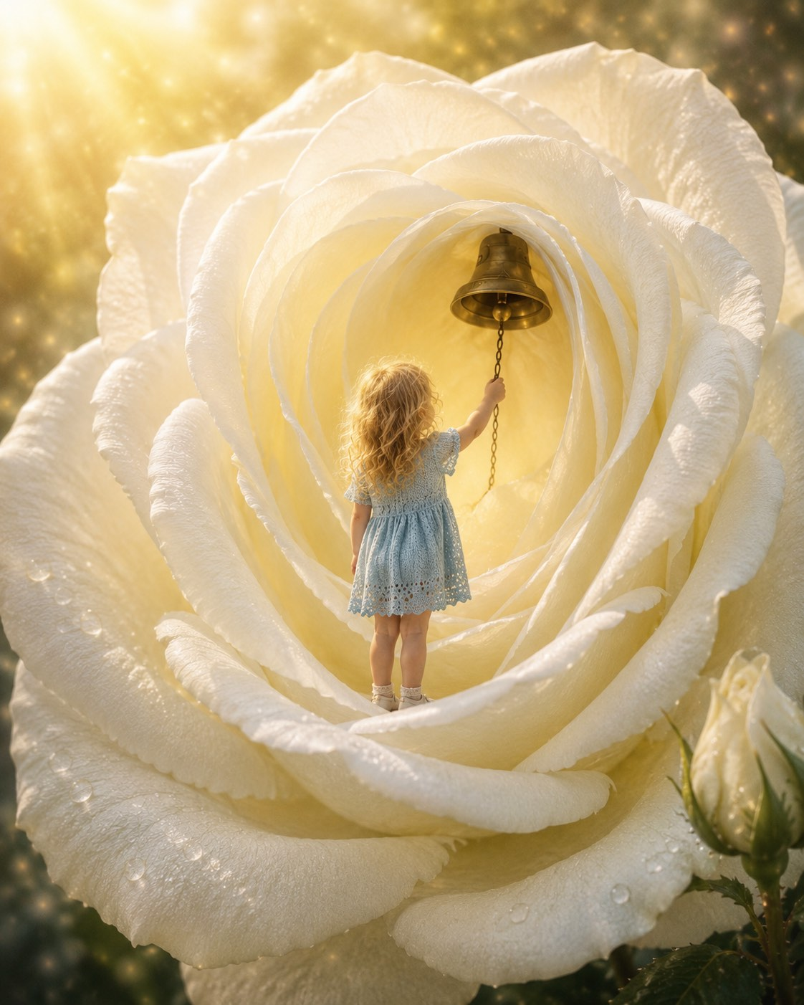
ВЪЗРАЖДАНЕ
КАМБАНИТЕ И МИРЪТ

ВЪЗРАЖДАНЕ
Документален разказ за раждането на инициативата „Камбани за мир“
„Някои пътища не се избират. Те се разпознават.“

ВЪЗРАЖДАНЕ
Документален разказ за раждането на инициативата „Камбани за мир“
„Някои пътища не се избират. Те се разпознават.“
ВЪЗРАЖДАНЕ
Документален разказ за раждането на инициативата „Камбани за мир“
Обществена версия
Има места, които сякаш чакат своето време.
Места, в които историята не е приключила.
Места, в които нещо продължава да живее.
Тихо.
Невидимо.
Търпеливо.
За мен Паметникът „Камбаните“ винаги е бил такова място.
Странното е, че никога не съм присъствала на Асамблеята „Знаме на мира“.
Не пазя спомени от нея.
Не съм била сред децата, които са тичали между камбаните.
И въпреки това през целия си живот носех усещането, че по някакъв начин принадлежа на това място.
Без обяснение.
Без причина.
Само усещане.
Само нишка.
По-късно забелязах едно необикновено съвпадение.
Родена съм в годината, в която се провежда първата Асамблея „Знаме на мира“.
В годината, която Организацията на обединените нации обявява за Международна година на детето.
Две събития.
Една година.
Едно раждане.
Дълго време не съм търсила смисъл в това.
Не съм търсила знаци.
Но животът понякога свързва точките много по-късно.
И когато след години започнах да се връщам към Камбаните, постепенно се появи усещането, че тази история е започнала много преди аз самата да я осъзная.
Сякаш още тогава е била положена една невидима следа.
Между детето.
Между Камбаните.
Между мира.
И един импулс, който десетилетия по-късно продължаваше да търси своя път към света.
Първият по-ясен знак се появи още в студентските ми години.
Един ден приятелка постави в ръцете ми книга за Людмила Живкова, написана от нейния близък съмишленик и дипломат Морфи Скарлатов.
Помня не само книгата.
Помня и думите, с които ми я подаде.
Тя ме погледна и каза:
„Знам, че тази книга е за теб.“
Каза го спокойно.
С увереност.
Сякаш виждаше нещо, което аз самата още не виждах.
И думите останаха. Почнах да разбирам, но друго нямаше.
Книгата остана.
После се изгуби.
А заедно с нея сякаш потъна и тази нишка.
Животът продължи.
Годините минаваха.
Но някъде дълбоко усещането оставаше.
Като недовършено изречение.
Като въпрос без отговор.
През 2010 година се случи нещо, което и до днес помня с необикновена яснота.
По онова време почти ежедневно преминавах по пътя между Бистрица и Младост.
Познат маршрут.
Един и същ път.
Ден след ден.
Седмица след седмица.
И точно затова онзи миг остана толкова ярък в паметта ми.
В един напълно обикновен ден изведнъж обърнах глава надясно.
Без причина.
Без повод.
Без нещо да е привлякло вниманието ми.
И тогава погледът ми се спря върху Паметника „Камбаните“.
Бях минавала оттам безброй пъти.
Но този път беше различно.
В същия миг в мен се появи една съвсем ясна мисъл:
„Искам да отида там.“
Нищо повече.
Само това.
Отклоних се от пътя.
И тръгнах към паметника.
А това, което ме очакваше там, щеше да остане с мен за цял живот.
Когато пристъпих в кръга на камбаните, пространството избухна в звук.
Точно в този момент на мястото пристигна голяма група деца.
Десетки детски ръце започнаха да бият камбаните едновременно.
Звукът изпълни всичко.
Мощен.
Жив.
Всеобхватен.
Сякаш самото място ме посрещаше.
Стоях неподвижно.
Слушах.
И разбирах.
Не с ума.
Не с логиката.
А по онзи тих начин, по който понякога човек разбира, че животът му говори.
Усетих, че това е знак.
Усетих, че това място ме посреща.
И благодарих. Разбрах!
Когато звънът спря, останах още известно време в тишината.
После си тръгнах.
Нещо беше останало.
Нещо, което нямаше да ме напусне повече.
След това не последва проект.
Не последва инициатива.
Не последва организация.
Последваха години на тишина.
Защото усещането беше ясно.
Ако някога от това място трябва да се роди нещо, то не бива да бъде водено от човешки амбиции.
Не бива да бъде форсирано.
Не бива да бъде преследвано.
То трябва да узрее.
И така започна дълъг период на вътрешна работа.
На изчакване.
На вслушване.
На доверие.
Че когато моментът дойде, той сам ще се покаже.
Годините минаваха.
Животът течеше в своя обичаен ритъм.
А темата за Камбаните оставаше някъде вътре в мен.
Тиха.
Ненатрапчива.
Като семе под земята.
Без да знам кога и дали изобщо ще покълне.
През юли 2023 година, в дни, които носеха силата на един от най-значимите годишни портали, дванадесет души се събрахме на Паметника „Камбаните“.
Не беше събитие.
Не беше инициатива.
Не беше организирана среща.
По-скоро събиране на хора, които усещаха нуждата да бъдат там.
На това място.
В този момент.
Без сцена.
Без публика.
Без програма.
Само присъствие.
Само тишина.
Само внимание към невидимото.
Там споделяхме текст за водещата роля на майката в света, за грижата, първопричината за живота.
Докато четях, погледът ми неведнъж се спираше върху една картина.
Майка с бебе на ръце.
Стояха точно до паметника на Людмила Живкова.
Не участваха.
Не говореха.
Просто бяха там. Бяха с нас. Част от нас. Сякаш нещо невидимо ги беше донесло точно за това, да присъстват, присъстваха, точно до нас и слушаха, същия разговор.
Присъствието им беше ядрото на случващото се.
Тази картина остана в мен.
Като символ.
Като напомняне.
Като тихо потвърждение, че невидимите нишки продължават да се преплитат.
По-късно същата вечер, сред тишината на една градина, изпълнена с бели рози, дойде нещо, което не мога да нарека мисъл.
Не беше идея.
Не беше решение.
Беше знание.
Кратко.
Ясно.
Категорично.
„Вратите са отворени.“
Толкова.
Нищо повече.
Но беше достатъчно.
Защото след години на чакане за първи път усетих, че нещо е помръднало.
Че нещо е започнало да се отваря.
След това отново настъпи тишина.
Но тя вече беше различна.
Не беше тишина на неизвестността.
Беше тишина на очакването.
Очакване на знак.
През годините бях научила нещо.
Когато едно нещо е истинско, то не може да бъде насилено.
Не можеш да го измислиш.
Не можеш да го организираш предварително.
Не можеш да го изпревариш.
Докато знакът не е ясен, няма следваща крачка.
Така преминаха месеците.
Без решения.
Без планове.
Без проекти.
Само наблюдение.
Само доверие.
Следващият, все още едва загатващ знак дойде през лятото на 2024 година.
Тогава след дълги години при мен отново се върна книгата на Морфи Скарлатов.
Книгата, която бях получила като студентка.
Книгата, която се беше изгубила.
Книгата, за която някога бях чула:
„Знам, че тази книга е за теб.“
Този път я прочетох и предусещах че времето е назряло.
Сякаш междувременно бях изминала пътя, необходим да разбера част от онова, което тогава ми беше убягнало.
Но и това все още не беше знакът.
Не беше следващата стъпка.
Беше само напомняне.
Леко почукване по вратата.
Истинският импулс дойде малко по-късно.
В дните след едно дълго пребиваване сред тишината на планината.
По време на разходка из парк-комплекс „Камбаните“.
Разхождахме се между брезичките.
Говорехме.
Без да търсим решение.
Без да обсъждаме бъдещ проект.
Без да планираме каквото и да било.
Просто бяхме там.
На мястото.
В тишината.
И тогава приятелят до мен, сякаш разчел нещо в самото пространство, каза спокойно и съзнателно:
„Знаеш ли, че трябва да се съберем и на всяка камбана да има дете? И всички заедно да ударим камбаните едновременно.“
Настъпи тишина.
Не защото нямаше какво да се каже.
А защото всичко вече беше казано.
В това едно изречение имаше цялост.
Имаше простота.
Имаше образ.
И двамата веднага разбрахме.
Това беше знакът.
Това беше следващата крачка.
Не програма.
Не организация.
Не фестивал.
А един прост и красив образ:
дете на всяка камбана.
Точно тогава започна да се ражда нещо ново.
След като знакът стана ясен, остана само един въпрос.
Кога?
Не как.
Не колко голямо.
Не кой ще дойде.
Само кога.
Датата се появи по начин, който не пораждаше съмнение.
Денят на народните будители.
Първи ноември.
Не изглеждаше избран.
Изглеждаше разпознат.
Имаше само едно нещо, което исках да проверя.
Дали този ден съвпада с новолуние.
Оказа се, че на 1 ноември 2024 година новолунието настъпва точно в 15:45 часа.
В първите минути.
В първия час на новия лунен цикъл.
И именно тогава беше определен моментът на събитието.
Не защото търсехме астрологичен ефект.
Не защото искахме специална дата.
А защото трите линии се срещнаха сами.
Денят на народните будители.
Новолунието.
И образът на децата при камбаните.
Така на 1 ноември 2024 година прозвуча първият общ камбанен звън.
Тихо.
Скромно.
Без шум.
Без медийност.
Без публичност.
Сякаш самото събитие искаше да остане сакровено.
Да бъде ключ.
А не спектакъл.
Да бъде начало.
А не демонстрация.
Тогава още не знаехме докъде ще стигне този път.
Знаехме само, че трябва да направим тази крачка.
И я направихме.
След това отново дойде тишина.
Но вече беше различна.
Не беше тишината преди началото.
Беше тишината след него.
Като земя, в която е поставено семе.
И която чака.
През 2025 година дойде второто пилотно събитие.
По-голямо.
По-подредено.
По-живо.
Появиха се доброволци.
Появиха се творчески работилници.
Появиха се музика.
Появиха се деца и приятели от различни места из страната.
Мястото започваше да оживява по нов начин.
Но най-силният момент дойде малко преди следващия Първи ноември.
Тогава в ръцете ми попадна книга от 1979 година.
„Асамблея Знаме на мира“.
В нея бяха събрани посланията и стиховете на децата от първата Асамблея.
Децата, които бяха стояли тук десетилетия по-рано.
Децата, с които никога не се бяхме срещали.
Децата, чиито гласове сякаш още живееха между камбаните.
По време на събитието споделяхме текстове и размисли, посветени на мира и на човешката способност да създава разбирателство.
А редом с тях звучаха и думите на тези деца.
Миналото и настоящето започнаха да разговарят.
Тихо.
Естествено.
Без усилие.
Случваше се и нещо красиво.
Докато четяхме, хората, които посещаваха парка, започваха сами да се приближават към камбаните.
Никой не ги канеше.
Никой не ги молеше.
Никой не им обясняваше какво правим.
Те просто идваха.
Докосваха камбаните.
И ги оставяха да звучат.
Ние четяхме.
Те звъняха.
Камбаните отговаряха.
За кратко всичко се сля в едно общо преживяване.
Тогава дойде едно ясно вътрешно усещане.
Спокойно.
Силно.
Без колебание.
„Следващата година ще бъде време за голямото отворено събитие.“
Не беше решение.
Не беше план.
По-скоро разпознаване.
Че следващата врата вече се отваря широко.
Следващата година започна да се приближава бавно.
Неусетно.
Като изгрев, който първо озарява върховете, а едва след това цялата долина.
Усещането, че предстои нещо по-голямо, не изчезваше.
Напротив.
С всяка изминала седмица ставаше по-ясно.
По-спокойно.
По-зряло.
Не като въодушевление.
Не като емоция.
Като знание.
Като посока.
И именно тогава започна да се изяснява още нещо.
Не какво предстои да направим.
А как ще го наречем.
Дълго време различни думи идваха и си отиваха.
Появяваха се естествено.
После отпадаха.
Докато постепенно не остана едно кратко словосъчетание:
„Камбани за мир“.
На пръв поглед две обикновени думи.
Но колкото повече оставах с тях, толкова повече усещах, че истинският смисъл се крие в малката дума между тях.
„За“.
Не „на мира“.
Не като описание.
Не като притежание.
Не като абстрактно понятие.
А „за мир“.
Като посока.
Като съзнателен избор.
Като действие.
Като отдаване на нещо по-голямо от самите нас.
И постепенно започна да се разкрива още един пласт.
„За“ означава и „заедно“.
Заедно не само локално.
Но и глобално.
Не само между хората около нас.
Но и между хората по света.
Не само хоризонтално.
Но и вертикално.
Между земята и небето.
Между човека и неговия вътрешен свят.
Между миналото и бъдещето.
Между поколенията.
Тогава разбрах, че това не е просто име.
Това е посока.
Посока към общност.
Посока към съпричастност.
Посока към мир.
И така естествено се роди името:
„Камбани за мир“.
И малко по-късно, когато дойде време за първото писмо до институциите, то вече беше намерило своето място.
На зимното слънцестоене внесохме първото официално писмо за институционална подкрепа.
Беше направена още една крачка.
Плахо.
С уважение.
Без очаквания.
Без претенции.
Само с надеждата, че ако това, което се ражда, има своето място, вратите ще се отворят.
И на Богоявление получихме отговор.
Писмо от Кабинета на президента.
В него имаше едно изречение, което остана с нас.
Едно изречение, което сякаш събра в себе си смисъла на всичко извървяно дотук:
„Пожелаваме Ви успех в отговорното начинание да възкресите парк „Камбаните“ за детско творчество и радост.“
Детство.
Творчество.
Радост.
Трите думи застанаха една до друга по начин, който не можеше да бъде планиран.
Сякаш винаги са били там.
И просто са чакали да бъдат изречени.
Едва след това забелязах още нещо.
Нещо, за което през целия си живот изобщо не бях мислила.
Фамилията, с която съм родена.
Клисарска.
Дума, която винаги е била част от живота ми.
Толкова естествена, че никога не съм се замисляла над нея.
А после изведнъж осъзнах нещо съвсем просто.
Клисарят е човекът, който се грижи за храма.
Който подготвя пространството.
Който отваря вратите.
И който бие камбаните.
Помня как се усмихнах.
Не защото търсех пореден знак.
А защото още една малка нишка беше намерила своето място.
Не като доказателство.
Не като обяснение.
По-скоро като тихо намигване на живота.
Като напомняне, че понякога носим част от историята си много преди да сме я разбрали.
През 2026 година започна да се очертава следващата стъпка.
Този път тя имаше дата.
21 септември.
Международният ден ЗА мир.
Денят, в който по цялата планета хората насочват мислите си към мира.
Денят, в който в Централата на Организацията на обединените нации звучи Камбаната на мира.
И тогава сякаш всички нишки започнаха да се събират.
Децата.
Камбаните.
Мирът.
Мястото.
Времето.
Всичко започна да намира своето естествено място.
Постепенно стана ясно, че това вече не е само идея за едно събитие.
Не е само среща на едно място.
Не е само ден в календара.
Пред очите ни започна да се появява нещо по-голямо.
Жива мрежа.
Жив организъм.
Не едно събитие.
А много събития.
Не една общност.
А много общности.
Не един град.
А цяла страна.
А може би и не само страна.
Появи се мечтата за един общ камбанен звън.
За миг, в който хора на различни места ще спрат заедно.
Ще замълчат заедно.
Ще отправят своята молитва или добра мисъл заедно.
Ще благодарят заедно.
И след това ще оставят камбаните да говорят.
Така се роди и идеята за Седмица за мир.
Дни, в които различни хора могат да се включат по своя начин.
С музика.
С творчество.
С добри дела.
С грижа.
С тишина.
С вдъхновение.
С всичко онова, което приближава човека до човека.
И колкото повече се разгръщаше тази визия, толкова по-ясно ставаше нещо друго.
Това никога не е било история за едно събитие.
Никога не е било история за една организация.
Никога не е било история за един човек.
От самото начало ставаше дума за нещо много по-просто.
За децата.
За мира.
За паметта.
За надеждата.
За възможността хората отново да почувстват, че принадлежат един на друг.
Понякога си мисля за онзи ден през 2010 година.
За момента, в който обърнах глава към Камбаните.
За детските ръце.
За звъна.
За усещането, че мястото ме посреща.
Не знаех колко години ще минат.
Не знаех колко тишина ще бъде необходима.
Но днес разбирам нещо.
Някои пътища не се избират.
Те се разпознават.
Крачка по крачка.
Знак след знак.
Врата след врата.
Докато един ден човек се обърне назад и види, че всичко е било част от една и съща история.
История, която не принадлежи на него.
А на всички, които са вървели заедно по този път.
И може би точно това винаги е било посланието на Камбаните.
Че всяка камбана има своя собствен глас.
Своя собствен тон.
Свое собствено звучене.
Но когато всички камбани зазвучат заедно, преставаме да чуваме отделния звук.
И започваме да чуваме единството.
А точно там започва мирът.
Точно там е нашето БЛАГОДАРЯ!
/посвещавам на майката, която ме роди, на бащата, който ме е закриля, на детето, което родих, на брата, който игра с мен, на братята и сестрите, с които се моля и на всички, които милеят ЗА МИР на планетата ЗЕМЛЯ!
И на Бога, нашият всеобщ Баща/
Да живее световният Мир!

МИРЪТ е МОЯТ ИЗБОР!

